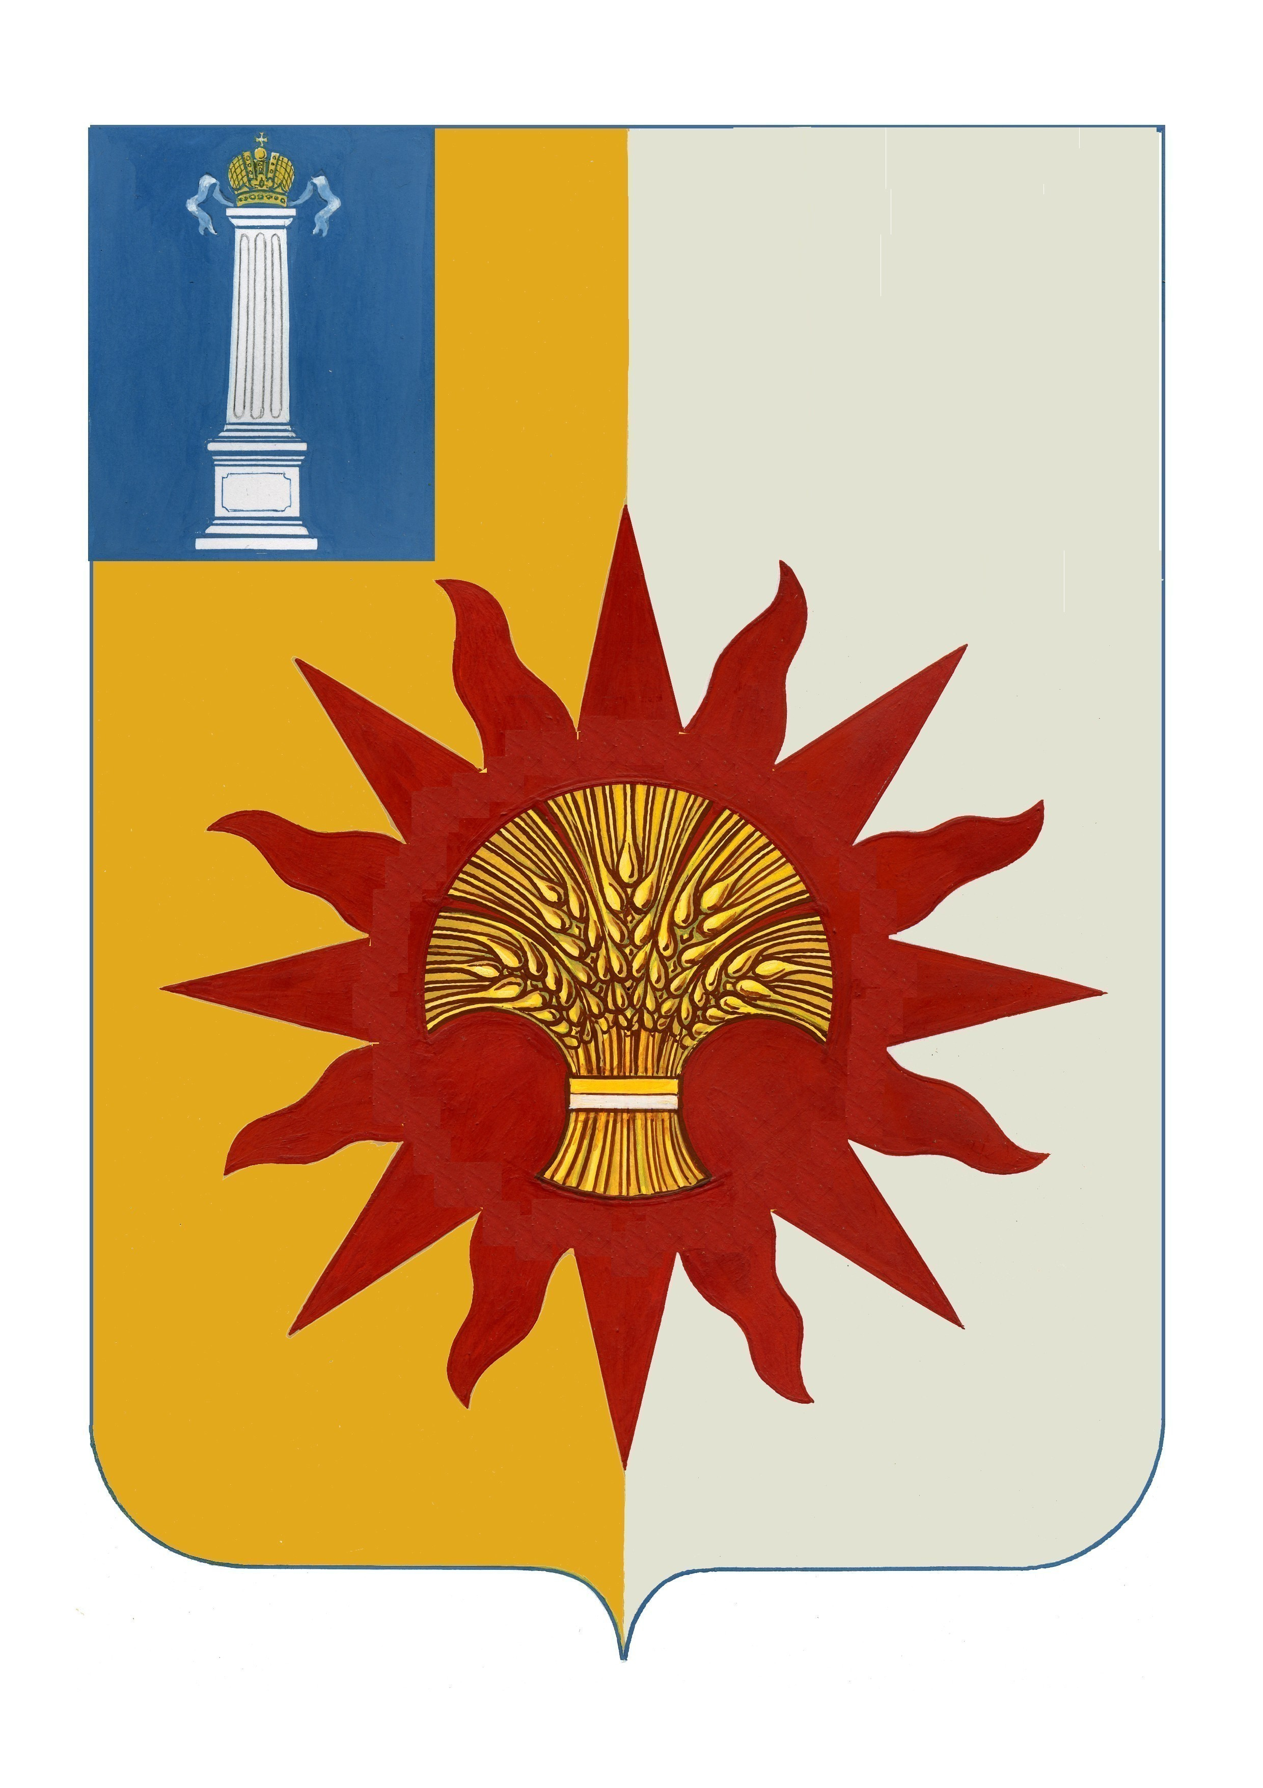
СОВЕТ ДЕПУТАТОВ МУНИЦИПАЛЬНОГО ОБРАЗОВАНИЯ
«НОВОМАЛЫКЛИНСКИЙ РАЙОН»
УЛЬЯНОВСКОЙ ОБЛАСТИ
_{РЕШЕНИЕ}

09 февраля 2024 года № 7/34

О внесении изменений в решение Совета депутатов муниципального образования «Новомалыклинский район» от 24.02.2011 № 21/12

В соответствии с пунктом 4 статьи 7 Федерального закона от 15.12.2001 № 166-ФЗ «О государственном пенсионном обеспечении в Российской Федерации», Законом Ульяновской области от 09.11.2010 № 179-ЗО «О пенсионном обеспечении государственных гражданских служащих Ульяновской области», Совет депутатов муниципального образования «Новомалыклинский район» решил:
1. Внести в решение Совета депутатов муниципального образования «Новомалыклинский район» от 24.02.2011 № 21/12 «О пенсионном обеспечении муниципальных служащих муниципального образования «Новомалыклинский район» следующие изменения:
  - Пункт 9 изложить в следующей редакции:
«9. Размер среднемесячного заработка не может превышать 0,65 должностного оклада, установленного муниципальному служащему в расчетном периоде либо сохраненного в этом периоде в соответствии с законодательством Российской Федерации и Ульяновской области».
2. Настоящее решение вступает в силу со дня опубликования.
3. Контроль за исполнением настоящего решения возложить на заместителя председателя Совета депутатов муниципального образования «Новомалыклинский район» Хайретдинова Р.Г.

Глава муниципального образования
«Новомалыклинский район» В.П.Крымкин

